Wien/Stuttgart, 7. Oktober 2010

mediamid auf der DMS – Digital Management Solutions, Messe Stuttgart,
26. bis 28. Oktober, Halle 7, Stand C51

Media Asset Management: Die Mediendateien im Griff
Webbasierte Lösungen von mediamid ermöglichen effiziente Verwaltung von Bildern, Präsentationen, Dokumenten, Videos und Musikfiles
Das österreichische Unternehmen mediamid präsentiert auf der DMS 2010 seine Media Asset Management Lösungen für Anwendungen in verschiedenen Branchen. Im Mittelpunkt stehen die Innovationen der neuesten Version 6.4 des webbasierten Media Asset Management Systems M@RS, das bereits erfolgreich bei Unternehmen wie beispielsweise der Daimler AG im Einsatz ist. M@RS 6 wurde für das einfache, ort- und zeitunabhängige Verwalten sowie das rasche Abrufen von Bildern, Präsentationen, Dokumenten, Musikfiles und Videos entwickelt und kann eine theoretisch unendlich große Anzahl an Mediendateien speichern. Mit seiner Flexibilität unterstützt das System abteilungsübergreifend die Arbeitsprozesse von unterschiedlichen Anwendern. Das Produktportfolio von mediamid beinhaltet auch Lösungen für den Mittelstand: Mit AMID forte bietet der österreichische Spezialist ein professionelles, webbasiertes Media Asset Management System, das speziell auf die Bedürfnisse kleinerer und mittlerer Unternehmen zugeschnitten ist. Daneben ist am mediamid-Stand auch die Branchenlösung AMID PR, speziell für Agenturen, Marketing-Abteilungen und Pressestellen, zu sehen. Mit AMID PR lassen sich beispielsweise Fotos direkt aus dem System einzelnen Ansprechpartnern gezielt zum Download zur Verfügung stellen – etwa bei Bildanfragen von Redaktionen. Durch eine Schnittstelle zur PR-Software PressFile kann auch das oftmals aufwändige Clipping-Management nun durchgängig online abgewickelt werden. „Unsere Media Asset Management Systeme optimieren die Prozesse im Umgang mit Mediendateien. Bilder, Videos, Musikfiles oder Dokumente lassen sich damit effizienter und in weiterer Folge kostengünstiger managen und verteilen. Vor allem die Wiederverwendung von bestehenden Mediendateien senkt die Kosten massiv und verkürzt die Prozesse.“, erklärt Peter M. Hofer, Geschäftsführer der mediamid digital services GmbH.
Das rasche Auffinden und Bearbeiten von Mediendaten (Media Assets) ist in vielen Unternehmen ein zeit- und kostenintensiver Prozess. Oftmals werden diese Workflows über einen Fileserver abgewickelt, wo die Dateien in unterschiedlichen Ordnern verschiedener Abteilungen mehrfach „lagern“ und meist trotzdem nicht mehr gefunden werden. Mit den Media Asset Management Systemen von mediamid lassen sich Medienobjekte zentral und datenbankbasiert verwalten. M@RS 6 etwa kann beliebig viele Datensätze speichern und stellt neben praktischen Massen-Upload-Funktionen und effizienter Beschlagwortung auch umfangreiche Tools für eine intelligente Volltextsuche zur Verfügung. Eine flexible, Workflow-basierte Struktur mit der Möglichkeit, unterschiedliche Benutzerberechtigungen zu vergeben, unterstützt den gesamten Arbeitsprozess – auch abteilungsübergreifend, und – wenn dies gewünscht wird – sogar unter Einbindung externer Mitarbeiter. Die gefundenen Bilder, Dokumente oder Videos können über eine Warenkorbfunktion komfortabel für Dritte zum Download zur Verfügung gestellt werden. Dank seiner offenen Systemarchitektur kann M@RS 6 auch einfach in bestehende Webauftritte von Unternehmen eingebunden werden. Außerdem sind alle Media Asset Management Lösungen von mediamid besonders einfach zu bedienen und können ohne großen Schulungsaufwand eingeführt werden.

Media Asset Management für KMU
Mit der KMU-spezifischen Lösung AMID forte lassen sich bis zu 30.000 Bilder, Grafiken, Video- oder Musik-Files, PDF-Dokumente, Word-Dateien oder andere Medienobjekte verwalten. Bis zu zehn Benutzer können dabei gleichzeitig und ortsunabhängig auf die Dateien zugreifen, nach diesen suchen oder sie weiter verarbeiten – etwa um Präsentationen, Unterlagen für das Marketing oder den Vertrieb zu erstellen. Der Funktionsumfang von AMID forte umfasst, ebenso wie beim „großen Bruder“ M@RS 6, eine praktisches Massenupload-Tool, Mehrsprachigkeit, ein Benutzer- und Rechteverwaltungssystem und vor allem zahlreiche hilfreiche Suchautomatismen. mediamid bietet die Lösung sowohl zum Kauf als auch im ASP-Modell zur Miete inklusive der Bereitstellung von Infrastruktur und Services an.

Branchenlösung für Marketing und PR
Mit AMID PR reagiert mediamid auf die ständig wachsende Anzahl von Mediendateien im Marketing- und PR-Bereich. Das Branchenpaket ist speziell auf Agenturen, Marketing-Abteilungen und Pressestellen zugeschnitten und unterstützt hier ebenfalls die einfache Verwaltung von Bildern, Dokumenten, Präsentationen, Videos oder Podcasts. Die einzelnen Datensätze können dabei mit beliebigen Stichworten klassifiziert werden, so dass auch themenbezogene Suchen möglich sind. Über den Warenkorb können sie einzelnen Ansprechpartnern, wie beispielsweise Journalisten, gezielt zum Download zur Verfügung gestellt werden. Im neuesten Entwicklungsschritt wurde AMID PR um eine Schnittstelle zur PR-Software PressFile erweitert. Damit können Veröffentlichungen nun nicht nur direkt aus der PressFile in AMID-PR übertragen, sondern auch sämtliche Metadaten, wie Datum, Kunde, Journalist, Auflage des Mediums etc. gleich mitübernommen werden. Auf Knopfdruck lassen sich die Clippings zu einem Report zusammenstellen, der dem Kunden einfach via Downloadlink zur Verfügung gestellt wird.
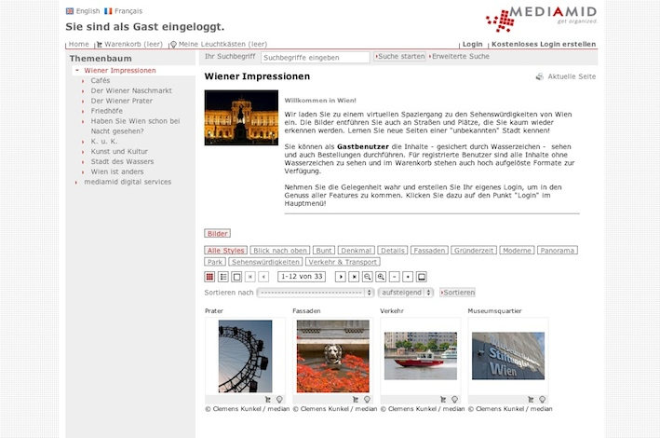

M@RS 6 ermöglicht das einfache ort- und zeitunabhängige Verwalten von Mediendateien

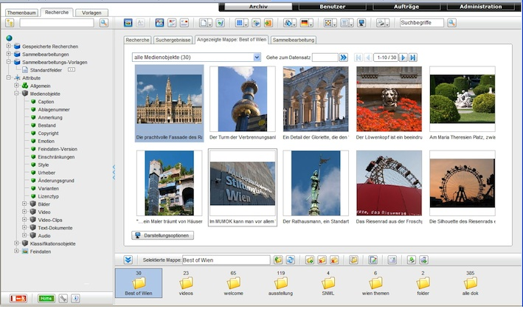

Media Asset Management für KMU mit AMID forte

Die Bilder stehen in hoher Auflösung auf www.press-n-relations.com zum Download bereit.

Weitere Informationen:  mediamid digital services GmbH – Peter M. Hofer  Alserstraße 44/6-7 – 1090 Wien  Tel.: +43 1 9551444 - 0 – +43 1 955 14 44 - 20  ph@mediamid.com – www.mediamid.com | Presse- und Öffentlichkeitsarbeit:  Press’n’Relations Austria GmbH – Barbara Hinger  Schwindgasse 10 – 1040 Wien  Tel.: +43 1 907 61 48 - 11 – Fax: +43 1 907 61 48 - 15  bhi@press-n-relations.at – www.press-n-relations.com

Über mediamid digital services GmbH
Die Kernkompetenz der mediamid digital services GmbH ist das professionelle Media Asset Management (MAM). Das Unternehmen wurde im Juli 2003 von Peter M. Hofer und Partnern in Wien gegründet. Der Fokus der Geschäftstätigkeit liegt auf der Softwareentwicklung, dem Media Asset Management und der IT-Projektabwicklung. Das Portfolio umfasst neben den eigenen MAM-Lösungen M@RS 6 und AMID forte auch Produkte von Partnern wie Content Management und Portal-Systeme, E-Marketing und Print-Lösungen. mediamid betreut mit 15 Mitarbeitern namhafte Kunden wie ABB, Daimler, Neuroth oder Wienerberger sowie Marketing-, PR- und Kommunikationsagenturen, aber auch NGOs wie die Kindernothilfe.

